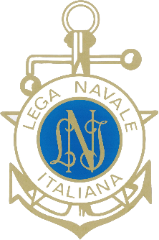
Lega Navale Italiana
Presidenza Nazionale
COMUNICATO STAMPA N° 15 del 31/05/2023
Lega Navale Italiana, 126 anni di storia al servizio del mare e dell’Italia

Un anniversario all’insegna dei valori e dello spirito di servizio nei confronti delle persone e del Paese, con il mare e le acque interne fulcro ogni giorno di centinaia di attività sportive, solidali e di protezione ambientale. Il 2 giugno, in coincidenza simbolica con la Festa della Repubblica, la Lega Navale Italiana celebra i 126 anni dalla costituzione del Comitato Centrale dell’ente.
Fondata alla Spezia il 2 giugno 1897, la LNI nacque dalla felice intuizione del giornalista, scrittore e marinaio Augusto Vittorio Vecchi, meglio conosciuto come “Jack la Bolina”, con l’obiettivo, nell’allora giovane Regno d’Italia, di “creare una corrente spirituale nel pubblico italiano richiamando attenzione e suscitando l’amore per le cose navali e la grande, multiforme attività che sul mare si svolge”. Insieme a Vecchi, un piccolo gruppo di appassionati diede impulso negli stessi anni ad una serie di iniziative volte a valorizzare e promuovere l’importanza del mare in un Paese a vocazione marittima come l’Italia, tra i quali il tenente di vascello della riserva Attilio Mantegazza, direttore del giornale "Spezia" e l’ingegnere Lorenzo d’Adda, primo direttore della rivista “Lega Navale”, periodico della LNI pubblicato dal dicembre 1897, ad oggi la più antica testata marittima in ambito civile. All’originario Comitato Centrale della Lega Navale Italiana, si unirono anche il contrammiraglio Emilio Renaud di Falicon, che diventerà il primo Presidente della LNI, l’onorevole Gio Batta Paida, Sindaco della Spezia, il generale Menotti Garibaldi e il tenente di vascello della riserva Gaetano Limo. Il primo statuto della LNI, approvato dall’Assemblea Generale il 2 giugno 1899, cita tra gli scopi quello “di diffondere in Italia il pensiero navale e l’amore alle cose di mare”, una missione che resta ancora attuale dopo 126 anni.
Oggi la Lega Navale Italiana è un ente pubblico associativo, senza finalità di lucro, vigilato dal Ministero della Difesa e dal Ministero delle Infrastrutture e dei Trasporti. L’associazione ha lo scopo di diffondere nella popolazione, quella giovanile in particolare, lo spirito marinaro, la conoscenza dei problemi marittimi, l'amore per il mare e per lo sport, l'impegno in favore dell’inclusione sociale delle persone in condizione di disagio o con disabilità, la tutela dell'ambiente marino e delle acque interne. La LNI si presenta costituita da oltre 53.000 soci ordinari, 80 basi nautiche e 259 strutture periferiche tra Sezioni e Delegazioni su tutto il territorio italiano, con un parco imbarcazioni sociali a vela e a motore iscritte al registro del naviglio LNI che supera le 12.000 unità distribuite lungo tutta la costa nazionale. Da anni, la Lega Navale Italiana non riceve fondi pubblici e si autofinanzia dai contributi dei propri soci (tesseramento, corsi di formazione, posti barca).
“Oggi ricorrono i 126 anni dalla fondazione della Lega Navale Italiana, avvenuta alla Spezia ad opera di un gruppo di illuminati sognatori che già allora vide la centralità del mare in un Paese a vocazione marittima come l’Italia, ma anche il fatto che il mare non fosse al centro dell’attenzione delle istituzioni e dell’opinione pubblica. Sono passati molti anni da quel momento fondativo, ma non è passato lo spirito di servizio dei nostri soci, non è cambiata l’esigenza di mettere il mare al centro e all’attenzione della classe dirigente, dei media e di tutti i cittadini. Uno spirito di servizio forte dei valori che da sempre contraddistinguono la nostra associazione, alla base delle moltissime attività che le Sezioni e Delegazioni presenti in tutta Italia portano avanti ogni giorno nella divulgazione della cultura marittima, nella formazione nautica, nell’avvicinamento al mare e allo sport per tutti, nella protezione del mare e delle acque interne”, ha affermato il Presidente Nazionale della Lega Navale Italiana, Amm. Donato Marzano.

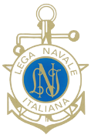www.leganavale.it 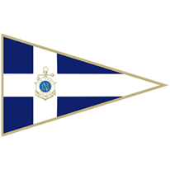 www.leganavalenews.it

Facebook Twitter Instagram

